**NHIỆM VỤ NHÓM**

**1)** Nhóm trưởng tạo một repository trên Github và thêm các thành viên vào

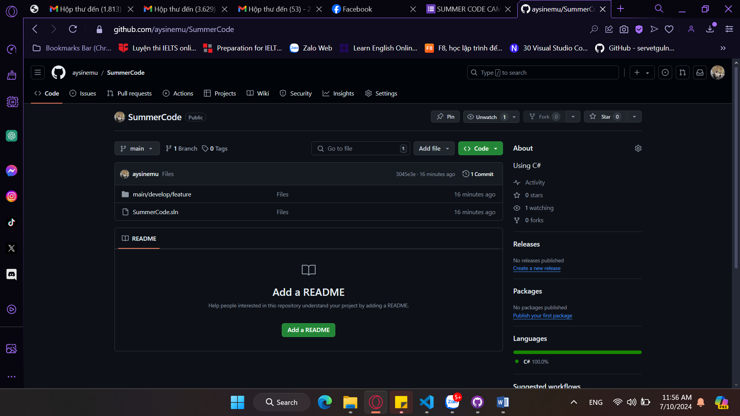

**2)** Xây dựng một chương trình (ưu tiên ngôn ngữ C#) để xây dựng các hàm tích, tổng, thương và hiệu cơ bản (Nhóm có thể chọn các chương trình khác, miễn sao thỏa mãn là có thể xây dựng nhiều hàm để chia cho các thành viên làm). Nhóm trưởng đăng tải code mẫu lên.

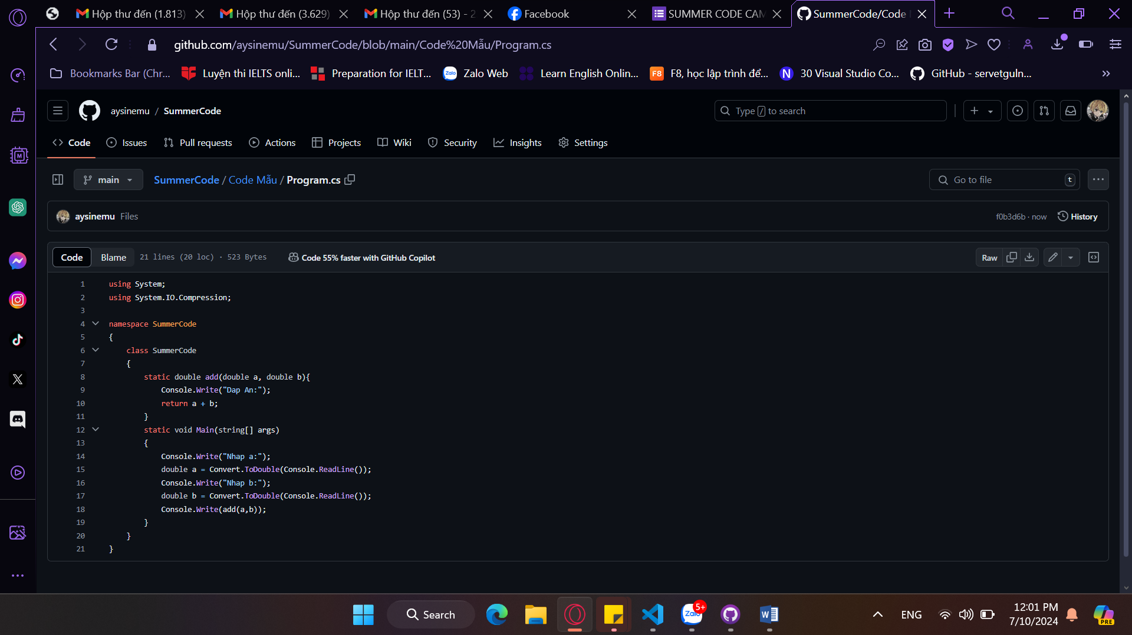

Sau đó nhóm trưởng tạo nhánh mới từ main đặt tên là develop.

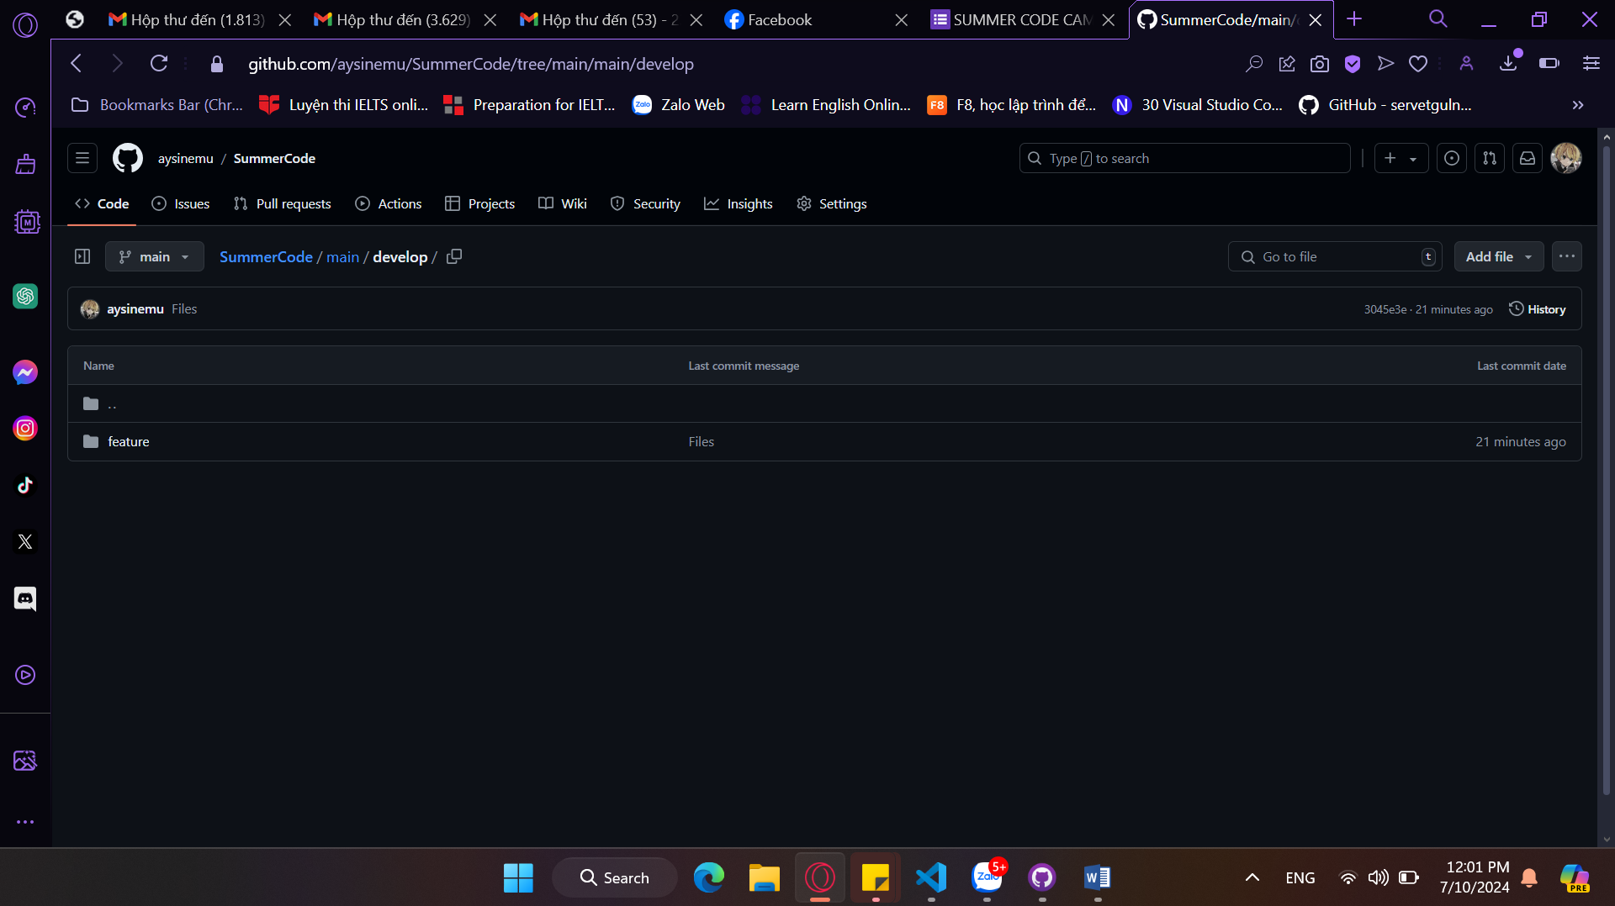

**3)** Phân chia nhiệm vụ cho từng thành viên, và mỗi thành viên tạo một nhánh riêng từ nhánh develop (Đặt tên theo mẫu feature/<tính_năng>)

Ví dụ: feature/add-func, develop, main => Xem lại bài quy tắc đặt tên nhánh nha! (Nhiệm vụ tuần 1, buổi 1)

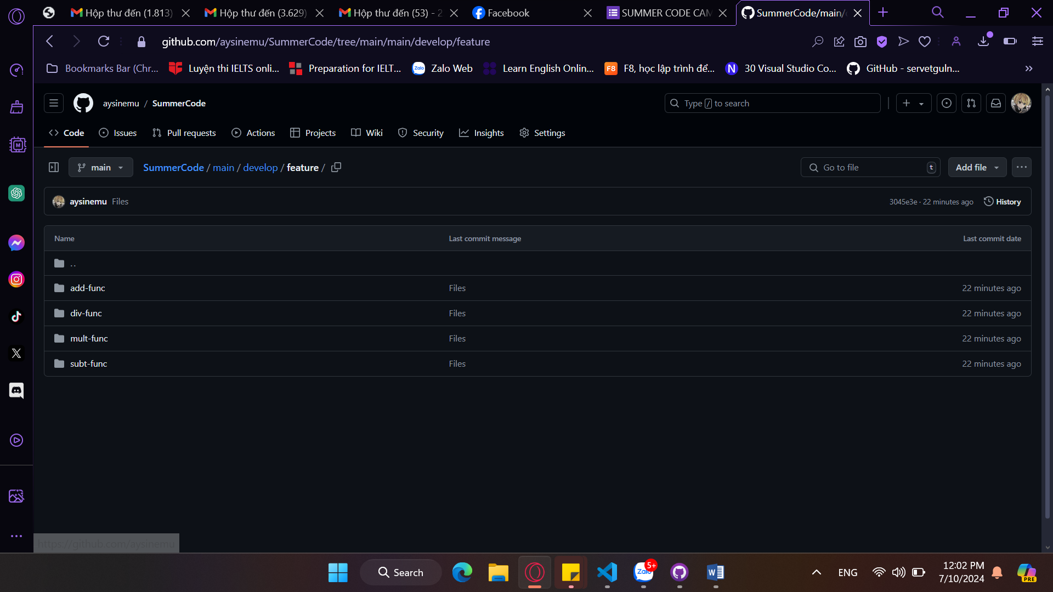

**4)** Các thành viên tiến hành code và sau đó push code lên nhánh của mình. Mỗi thành viên sau khi push code lên sẽ tạo PULL REQUEST và assign cho trưởng nhóm review

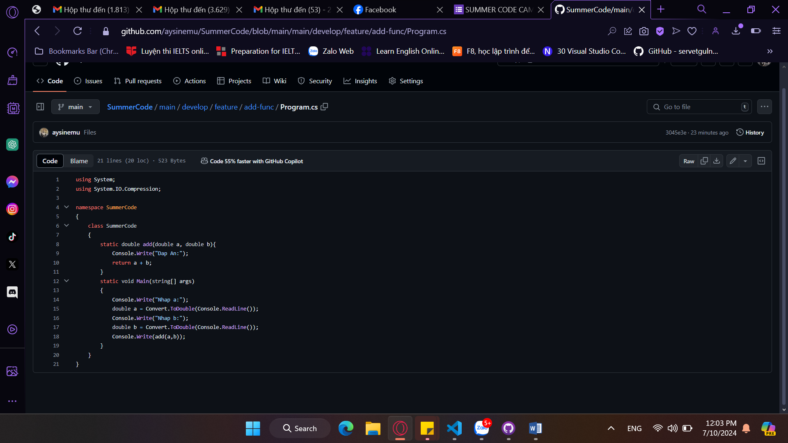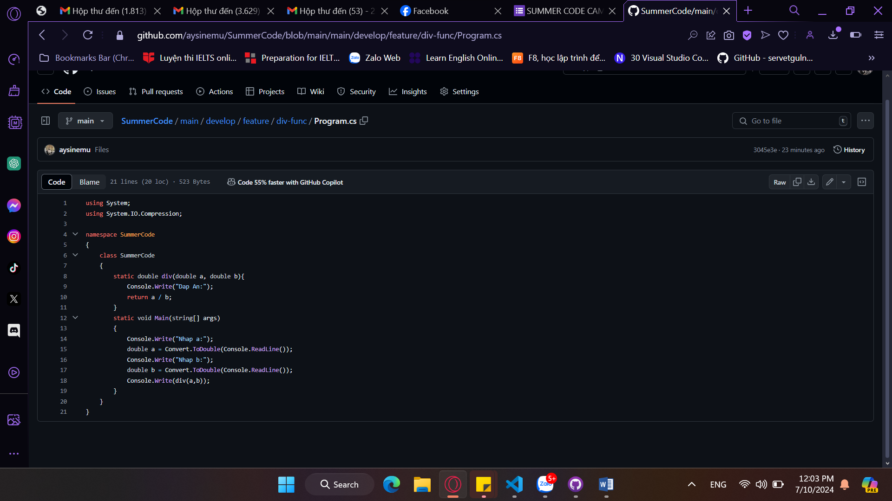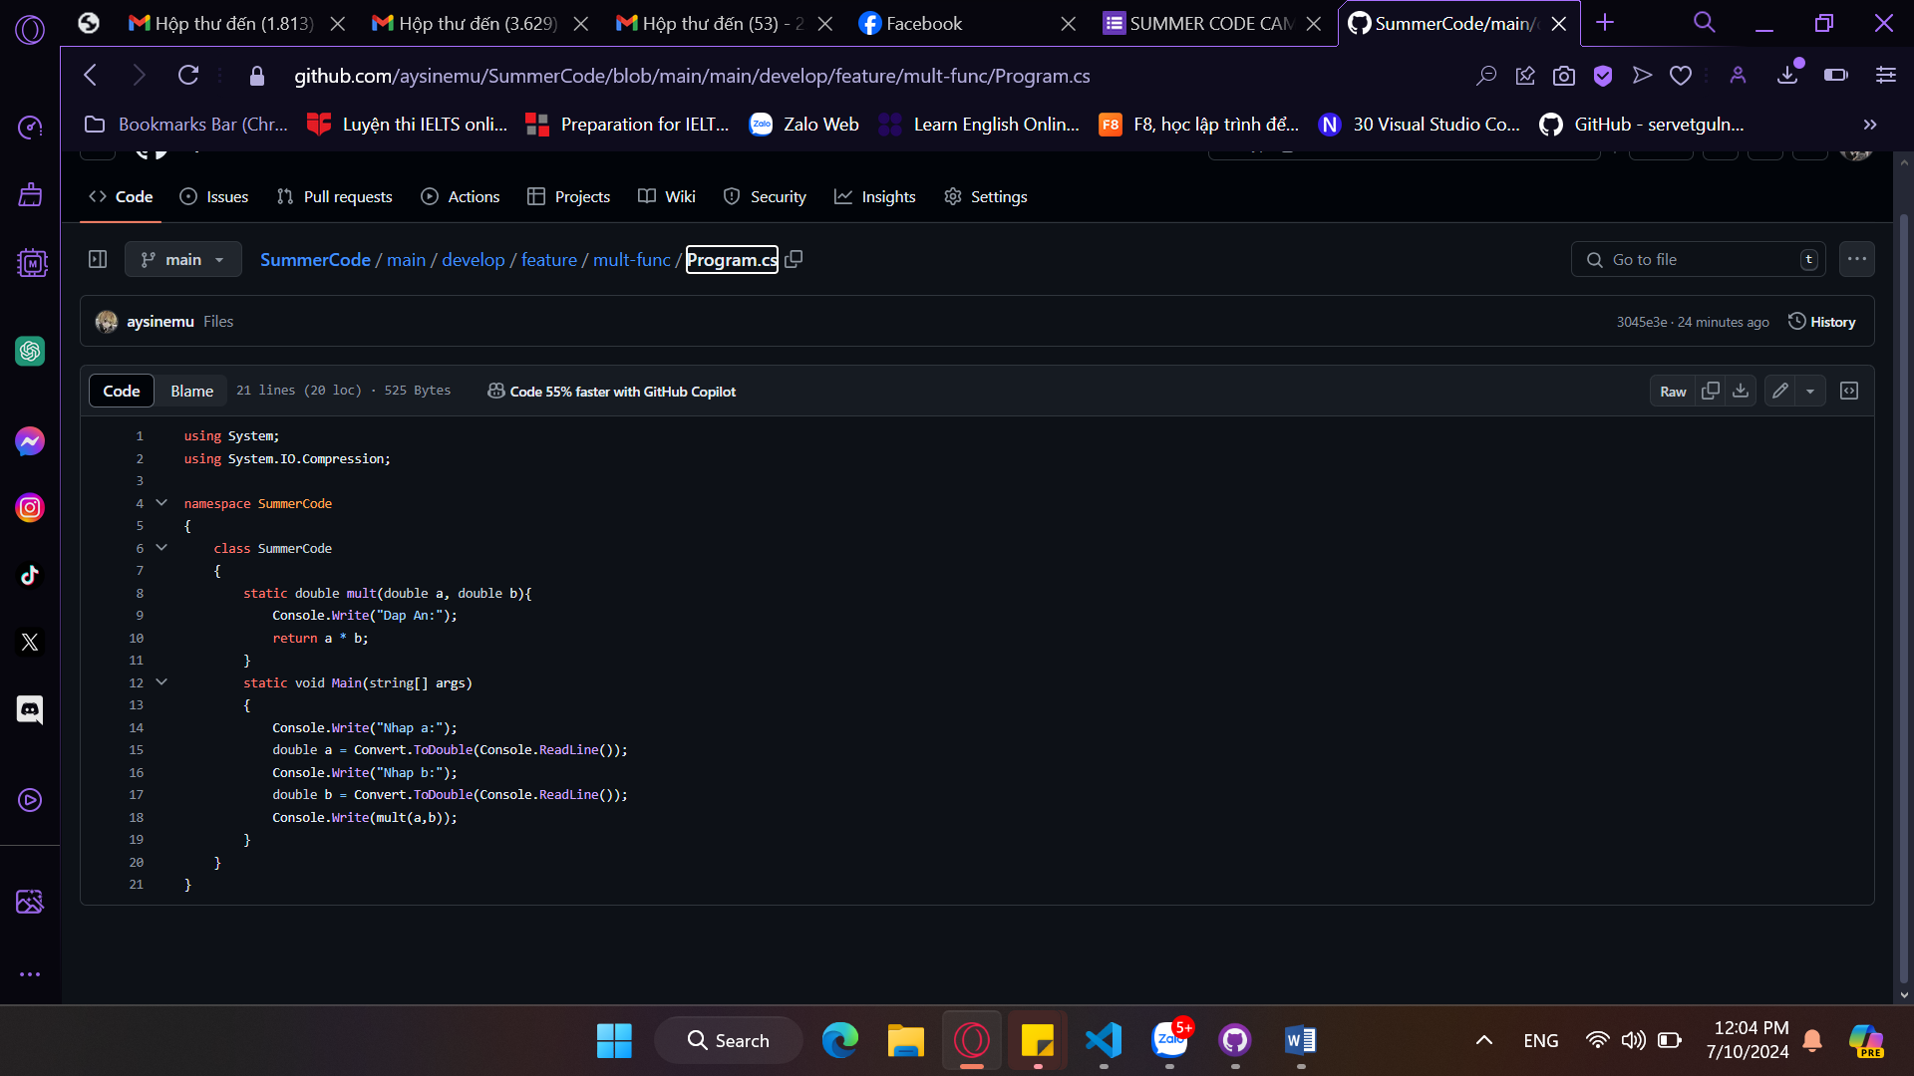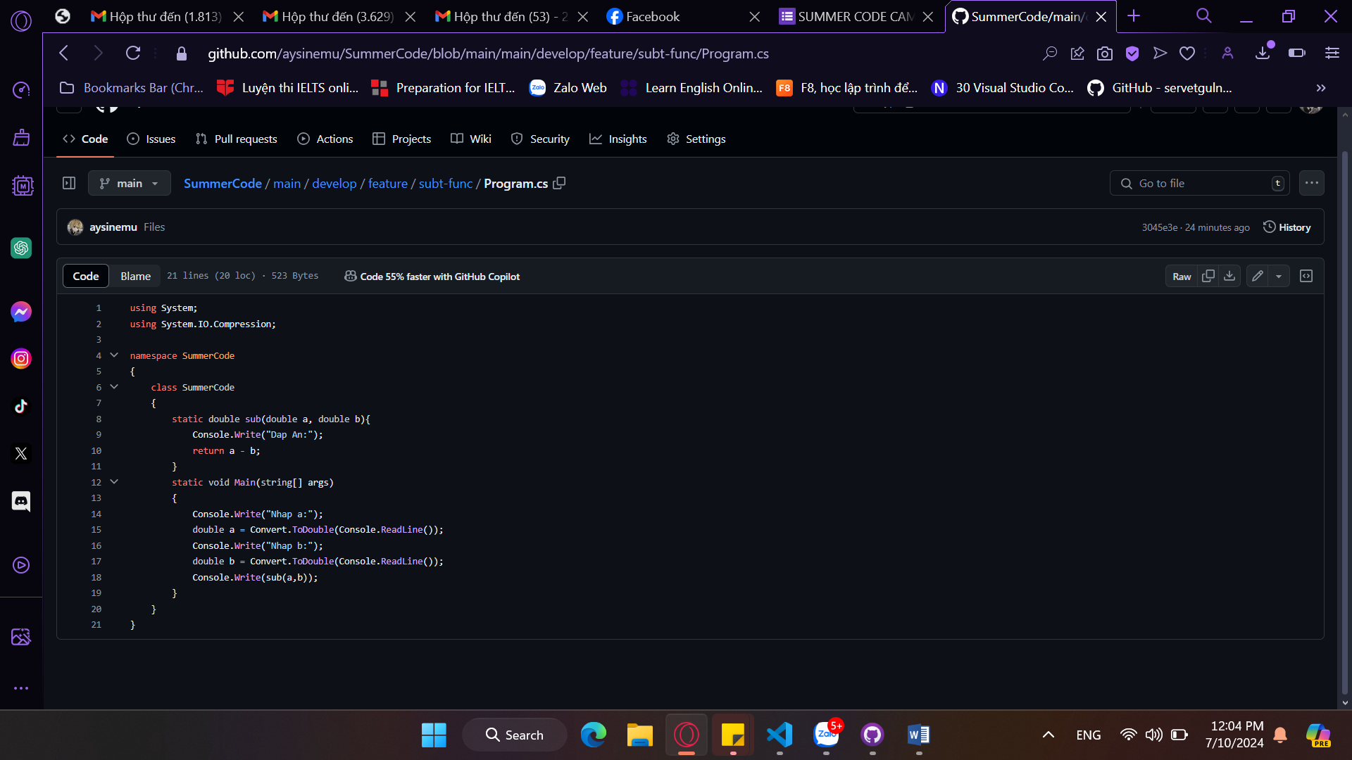

**5)** Trưởng nhóm review và confirm merge code

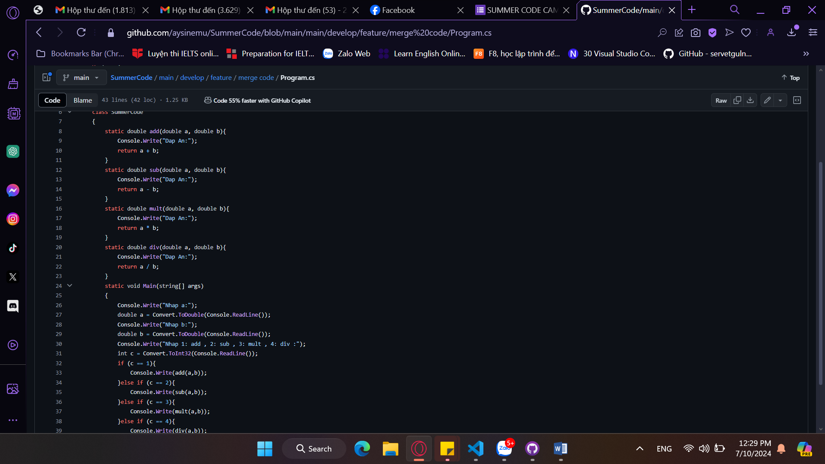

**6)** Nhóm trưởng yêu cầu 2 thành viên code chung một hàm (hoặc có thể dùng cách khác để tạo ra xung đột). Sau đó một thành viên sẽ push code lên đầu và thành viên còn lại sẽ push code sau. Khi đó, nhóm trưởng sẽ xử lý xung đột

Minh chứng:

*- Chụp màn hình với các task 2, 3, 4, 5, 6*

*- Gửi link với task 1*

Cách nộp bài:

*- Nộp qua form:*